TRƯỜNG ĐẠI HỌC PHENIKAA

KHOA CÔNG NGHỆ THÔNG TIN

**BÁO CÁO PHÂN TÍCH VÀ THIẾT KẾ PHẦN MỀM**

**Đề tài : Xây Dựng Hệ Thống Quản Lý Cửa Hàng Sách Điện Tử**

|  |  |
| --- | --- |
| Giảng viên hướng dẫn : | -Vũ Quang Dũng |
|  | -Nguyễn Xuân Quế |

Thành viên : - Dương Nhật Minh - 22010366

- Nguyễn Thị Kiều Loan - 22010278

- Hà Nam Khánh - 22010149

-Đoàn Tiến Dũng - 22010133

**Hà Nội, 28/08/2025**

Mục Lục

Mục Lục i

I. Giới thiệu. 3

1. Đặt vấn đề 3

2. Mô hình quy trình 3

II.Các công nghệ sử dụng 4

**2.1. Giới Thiệu Các Công Nghệ Sử Dụng** 4

**2.2. Backend - Spring Boot** 4

**2.3. Frontend - Thymeleaf** 5

**2.4. Cơ Sở Dữ Liệu - MySQL** 5

III. Các yêu cầu chức năng 6

3.1.Các tác nhân (Actors) 6

3.2.Các chức năng của hệ thống 6

3.3.Biểu đồ use case tổng quan 8

3.4.Biểu đồ use case phân rã 8

3.5.Quy trình nghiệp vụ 12

3.5.1.Quy trình đăng ký 12

3.5.2.Quy trình đăng nhập 12

3.5.3. Quy trình tìm kiếm sách 13

3.5.4.Quy trình đặt hàng 14

3.5.5.Quy trình xem chi tiết sách 15

3.5.6.Quy trình hủy đơn 16

3.5.7.Quy trình thanh toán 17

3.5.8.Quy trình xem danh sách đơn hàng 18

3.5.9.Quy trình thêm sách 19

3.5.10.Quy trình xóa sách 20

3.5.11.Quy trình cập nhật sách 21

3.5.12.Quy trình xem danh sách đơn hàng 22

3.5.13.Quy trình xác nhận, hủy đơn hàng 23

3.5.14.Quy trình khóa tài khoản người dùng 24

3.5.15.Quy trình mở khóa tài khoản người dùng 25

3.5.16.Quy trình xem danh sách hàng tồn 25

3.5.17.Quy trình cập nhật số lượng sách 26

3.5.18.Quy trình xem danh sách đơn hàng đã đặt 27

3.5.19.Quy trình xác nhận vận chuyển đơn hàng 28

3.5.20.Quy trình xác nhận tình trạng vận chuyển đơn hàng 28

3.6.Sơ đồ tuần tự 29

3.6.1.Đăng kí 29

3.6.2.Đăng nhập 30

3.6.3.Tìm kiếm sách 31

3.6.4.Đặt hàng 32

3.6.5.Xem chi tiêt sách 33

3.6.6.Hủy đơn 34

3.6.7.Thanh toán 35

3.6.8.Xem danh sách đơn hàng 36

3.6.9.Thêm sách 37

3.6.10.Xóa sách 38

3.6.11.Cập nhật sách 40

3.6.12.Xem danh sách đơn hàng 42

3.6.13.Xác nhận, hủy đơn hàng 42

3.6.14.Khóa tài khoản người dùng 43

3.6.15.Mở khóa tài khoản người dùng 44

3.6.16.Xem danh sách hàng tồn 45

3.6.17.Cập nhật số lượng sách 46

3.6.18.Xem danh sách đơn hàng đã đặt 47

3.6.19.Xác nhận vận chuyển đơn hàng 48

3.6.20.Xác nhận tình trạng vận chuyển đơn hàng 49

3.7.Đặc tả use case 50

3.7.1.Đăng kí 50

3.7.2.Đăng nhập 52

3.7.3.Tìm kiếm sách 53

3.7.4.Đặt hàng 55

3.7.5.Xem chi tiêt sách 56

3.7.6.Hủy đơn 57

3.7.7.Thanh toán 58

3.7.8.Xem danh sách đơn hàng 60

3.7.9.Thêm sách 61

3.7.10.Xóa sách 62

3.7.11.Cập nhật sách 64

3.7.12.Xem danh sách đơn hàng 66

3.7.13.Xác nhận, hủy đơn hàng 67

3.7.14.Khóa tài khoản người dùng 68

3.7.15.Mở khóa tài khoản người dùng 69

3.7.16.Xem danh sách hàng tồn 70

3.7.17.Cập nhật số lượng sách 72

3.7.18.Xem danh sách đơn hàng đã đặt 73

3.7.19.Xác nhận vận chuyển đơn hàng 75

3.7.20.Xác nhận tình trạng vận chuyển đơn hàng 77

3.8.Sơ đồ trạng thái 78

3.8.1.Đăng kí 78

3.8.2.Đăng nhập 79

3.8.3.Tìm kiếm sách 80

3.8.4.Đặt hàng 81

3.8.5.Xem chi tiết sách 83

3.8.6.Hủy đơn 83

3.8.7.Thanh toán 85

3.8.8.Xem danh sách đơn hàng 85

3.8.9.Thêm sách 86

3.8.10.Xóa sách 87

3.8.11.Cập nhật sách 89

3.8.12.Xem danh sách đơn hàng 91

3.8.13.Xác nhận, hủy đơn hàng 91

3.8.14.Khóa tài khoản người dùng 92

3.8.15.Mở khóa tài khoản người dùng 94

3.8.16.Xem danh sách hàng tồn 96

3.8.17.Cập nhật số lượng sách 97

3.8.18.Xem danh sách đơn hàng đã đặt 99

3.8.19.Xác nhận vận chuyển đơn hàng 99

3.8.20.Xác nhận tình trạng vận chuyển đơn hàng 101

3.9 Sơ đồ gói (package diagram) 103

IV.Biểu đồ lớp 109

V.Cơ sở dữ liệu 110

5.1.Mục đích thiết kế 110

5.2.Các bảng trong cơ sở dữ liệu 111

5.3.Mối quan hệ giữa các bảng 112

# I. Giới thiệu.

## 1. Đặt vấn đề

Trong bối cảnh xã hội hiện nay, nhu cầu đọc sách và tiếp cận tri thức của con người ngày càng tăng cao. Tuy nhiên, việc quản lý, mua bán và phân phối sách theo cách truyền thống tại các cửa hàng thường gặp phải nhiều hạn chế như: khó khăn trong việc quản lý số lượng lớn đầu sách, kiểm soát tồn kho chưa hiệu quả, khách hàng phải trực tiếp đến cửa hàng để tìm và mua sách, dẫn đến tốn nhiều thời gian và chi phí.

Cùng với sự phát triển mạnh mẽ của công nghệ thông tin và thương mại điện tử, việc xây dựng một hệ thống **quản lý hiệu sách trực tuyến** trở nên cần thiết. Hệ thống này không chỉ giúp khách hàng dễ dàng tra cứu, tìm kiếm và đặt mua sách mọi lúc, mọi nơi mà còn hỗ trợ nhà quản lý và nhân viên cửa hàng trong việc quản lý sản phẩm, đơn hàng, tồn kho một cách hiệu quả, chính xác và nhanh chóng.

Do đó, nhóm quyết định thực hiện đề tài **“Hệ thống Quản lý Hiệu sách Trực tuyến”** với mục tiêu xây dựng một ứng dụng web có khả năng đáp ứng các chức năng cơ bản sau:

-Quản lý sách (thêm, sửa, xóa, cập nhật).

-Quản lý đơn hàng (đặt hàng, thanh toán, theo dõi đơn hàng).

-Quản lý người dùng (khách hàng, admin, thủ kho).

-Cập nhật tồn kho và xác nhận đơn hàng.

Hệ thống sẽ được xây dựng dựa trên công nghệ **Spring Boot** cho backend, **Thymeleaf** cho frontend, kết hợp với cơ sở dữ liệu quan hệ nhằm đảm bảo hiệu năng, tính bảo mật và khả năng mở rộng.

## 2. Mô hình quy trình

Dự án chọn mô hình Agile để phát triển. Lý do lựa chọn: Agile cho phép linh hoạt trong việc xử lý thay đổi yêu cầu từ người dùng (ví dụ: điều chỉnh chức năng dựa trên phản hồi từ khách hàng), phù hợp với dự án phần mềm web có quy mô vừa phải. Quy trình sẽ chia thành các sprint ngắn (2-4 tuần), với các giai đoạn lập kế hoạch, phát triển, kiểm thử và đánh giá lặp lại, đảm bảo sản phẩm có thể được triển khai nhanh chóng và cải tiến liên tục.

# II.Các công nghệ sử dụng

**2.1. Giới Thiệu Các Công Nghệ Sử Dụng**

Trong dự án này, chúng tôi sử dụng các công nghệ chính sau:

-Backend: Spring Boot, Spring Data JPA, Hibernate,

-Frontend: Thymeleaf

-Cơ sở dữ liệu: MySQL

**2.2. Backend - Spring Boot**

Spring Boot là một framework mạnh mẽ trong hệ sinh thái Java, giúp xây dựng các ứng dụng web một cách nhanh chóng và hiệu quả. Lý do lựa chọn Spring Boot cho backend:

-Cấu hình đơn giản: Giảm tải cấu hình phức tạp, hỗ trợ mặc định nhiều tính năng cần thiết.

-Tích hợp tốt với các công nghệ khác: Dễ dàng tích hợp với MySQL, Thymeleaf, và các API bên ngoài.

-Bảo mật tốt: Hỗ trợ sẵn các cơ chế bảo mật như Spring Security.

-Hiệu suất cao: Tối ưu hóa tốc độ xử lý và khả năng mở rộng hệ thống.

-Hỗ trợ RESTful API: Giúp backend dễ dàng giao tiếp với frontend và các dịch vụ khác.

Spring Data JPA và Hibernate :

-Spring Data JPA: Được sử dụng để thao tác với cơ sở dữ liệu một cách dễ dàng thông qua các Repository.

-Hibernate: Là ORM framework giúp ánh xạ giữa đối tượng Java và bảng trong cơ sở dữ liệu, giúp giảm thiểu truy vấn SQL thủ công.

-Tối ưu hiệu suất: Spring Data JPA kết hợp với Hibernate giúp tối ưu hóa các truy vấn, hỗ trợ caching, lazy loading.

Spring Security :

-Bảo vệ API: Cung cấp các cơ chế xác thực và phân quyền cho người dùng.

-Hỗ trợ OAuth2, JWT: Cho phép xác thực người dùng an toàn, hạn chế rủi ro bảo mật.

-Bảo vệ dữ liệu người dùng: Mã hóa mật khẩu, ngăn chặn tấn công CSRF, XSS.

**2.3. Frontend - Thymeleaf**

Thymeleaf là một template engine mạnh mẽ dành cho Java, được sử dụng để xây dựng giao diện phía frontend của ứng dụng. Lý do lựa chọn Thymeleaf:

-Tích hợp tốt với Spring Boot: Dễ dàng kết nối dữ liệu giữa backend và frontend.

-Cú pháp thân thiện: Dễ đọc, dễ sử dụng cho cả backend và frontend.

-Hiệu suất cao: Xử lý nhanh, tối ưu hóa tài nguyên.

-Hỗ trợ UI động: Dễ dàng thao tác và hiển thị dữ liệu động từ server.

-Tương thích với HTML5: Giúp phát triển giao diện web hiện đại, dễ dàng mở rộng.

**2.4. Cơ Sở Dữ Liệu - MySQL**

MySQL là hệ quản trị cơ sở dữ liệu quan hệ phổ biến, được lựa chọn cho dự án vì:

-Tính ổn định cao: Được sử dụng rộng rãi, đảm bảo hiệu suất và độ tin cậy.

-Khả năng mở rộng: Hỗ trợ xử lý lượng dữ liệu lớn.

-Tương thích tốt với Spring Boot: Tích hợp dễ dàng với Hibernate và JPA.

-Hỗ trợ giao dịch: Đảm bảo tính nhất quán của dữ liệu khi thực hiện các thao tác đặt tour.

-Hỗ trợ truy vấn mạnh mẽ: Giúp tối ưu hóa việc tìm kiếm và quản lý dữ liệu.

# III. Các yêu cầu chức năng

## 3.2.Các chức năng của hệ thống

1.Đăng ký/Đăng nhập : Xác thực người dùng khi truy cập vào hệ thống.

2.Đặt hàng : Cho phép người dùng lựa chọn sản phẩm và đặt hàng.

3.Hủy đơn(User) : Cho phép người dùng hủy đơn hàng khi không còn nhu cầu mua.

4.Tìm kiếm sách : Người dùng có khả năng tìm kiếm sách theo nhu cầu.

5.Xem chi tiết sách : Người dùng xem chi tiết thông tin sách.

6.Thanh toán : Người dùng thanh toán các đơn hàng của mình.

7.Xem danh sách đơn hàng(Người dùng) : Người dùng xem, kiểm tra lại các đơn hàng mình đã đặt.

8.Thêm sách : Quản trị viên thêm mẫu sách lên trên trang web để phục vụ việc bán hàng.

9.Xóa sách : Quản trị viên xóa mẫu sách nếu không muốn bán mẫu sách đó nữa.

10.Cập nhật sách : Quản trị viên cập nhật thông tin, số lượng sách.

11.Xem danh sách đơn hàng(Quản trị viên) : Quản trị viên có thể theo dõi danh sách các đơn hàng đã được đặt của hệ thống.

12.Xác nhận đơn : Quản trị viên xác nhận đơn hàng của người dùng xem có thể thực hiện hay không.

13.Hủy đơn hàng(Admin) : Quản trị viên hủy đơn hàng của người dùng khi không có khả năng giao cho khách hàng, có kèm lời giải thích.

14.Khóa tài khoản người dùng : Quản trị viên khóa tài khoản người dùng.

15.Mở tài khoản người dùng : Quản trị viên mở khóa tài khoản người dùng.

16.Thống kê doanh số : Quản trị viên có thể xem thống kê doanh số bán hàng theo tháng.

17.Xem danh sách hàng tồn : Thủ kho theo dõi danh sách số lượng hàng của từng mẫu sách đang có.

18.Cập nhật số lượng sách : Thủ kho cập nhật số lượng sách sau khi có thay đổi.

19.Xem danh sách đơn đặt hàng(Thủ kho) : Thủ kho xem danh sách đơn hàng đã được xác nhận do quản trị viên xác nhận.

20.Xác nhận vận chuyển : Thủ kho xác nhận vận chuyển đơn hàng sau khi quản trị viên xác nhận.

21.Thống kê doanh số bán hàng : Quản trị viên xem được doanh số bán hàng của hệ thống theo tháng/năm

## 3.1.Các tác nhân (Actors)

Trong hệ thống quản lý thư viện sách điện tử, các tác nhân chính bao gồm:  
-**Người dùng(User)** : Người dùng có nhu cầu liên quan đến mua bán sách.

-**Quản trị viên (Admin)** : Người quản lý hệ thống, duy trì, và cập nhật thông tin sản phẩm.  
-**Thủ kho (Store Keeper)** : Người chịu trách nhiệm cho quản lý số lượng sản phẩm và xác nhận thông tin vận chuyển.

**-Người vận chuyển(Shipper) :** Người chịu trách nhiệm cho việc vận chuyển hàng tới tay người tiêu dùng

## 3.3.Biểu đồ use case tổng quan

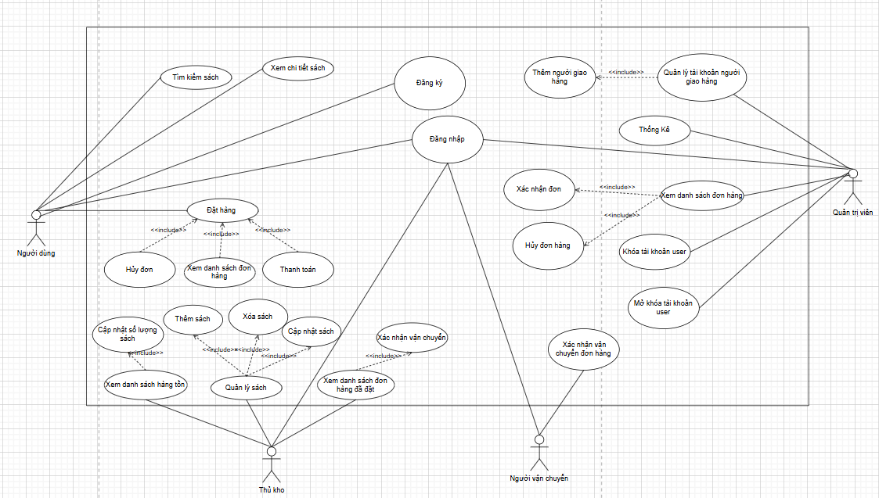

## 3.4.Biểu đồ use case phân rã

3.4.1.Phân rã use case khách hàng

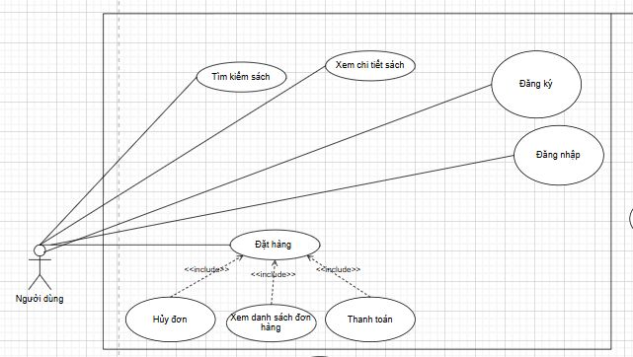

3.4.2.Phân rã use case quản trị viên

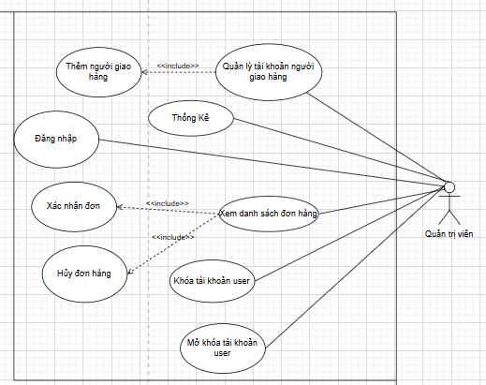

3.4.3.Phân rã use case thủ kho

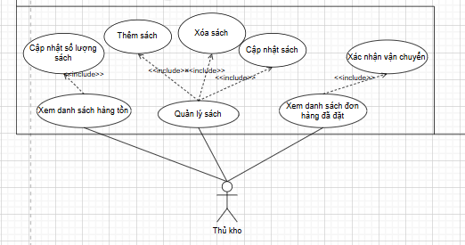

3.4.4.Phân rã usecase người vận chuyển



## 3.5.Quy trình nghiệp vụ

### 3.5.1.Quy trình đăng ký



### 3.5.2.Quy trình đăng nhập



### 3.5.3. Quy trình tìm kiếm sách



### 3.5.4.Quy trình đặt hàng



### 3.5.5.Quy trình xem chi tiết sách



### 3.5.6.Quy trình hủy đơn



### 3.5.7.Quy trình thanh toán



### 3.5.8.Quy trình xem danh sách đơn hàng

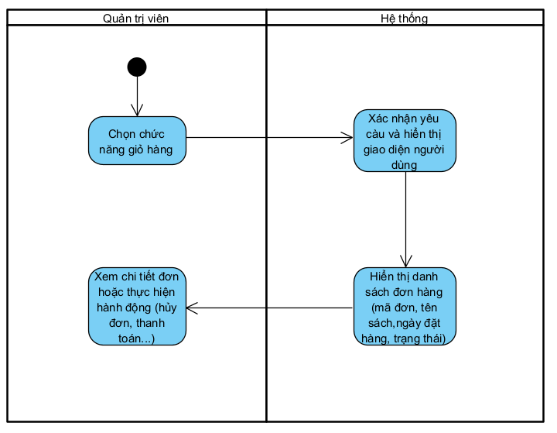

### 3.5.9.Quy trình thêm sách

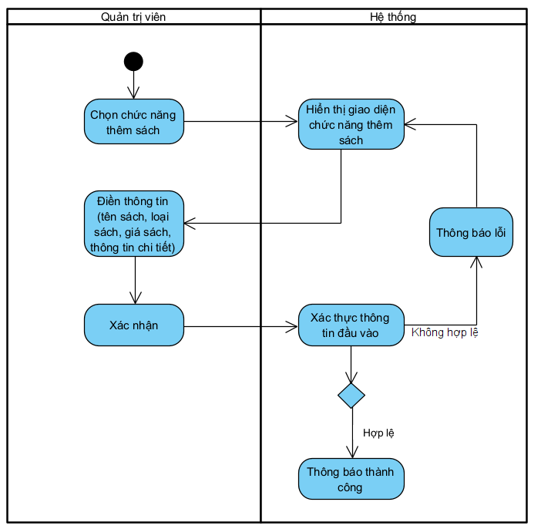

### 3.5.10.Quy trình xóa sách

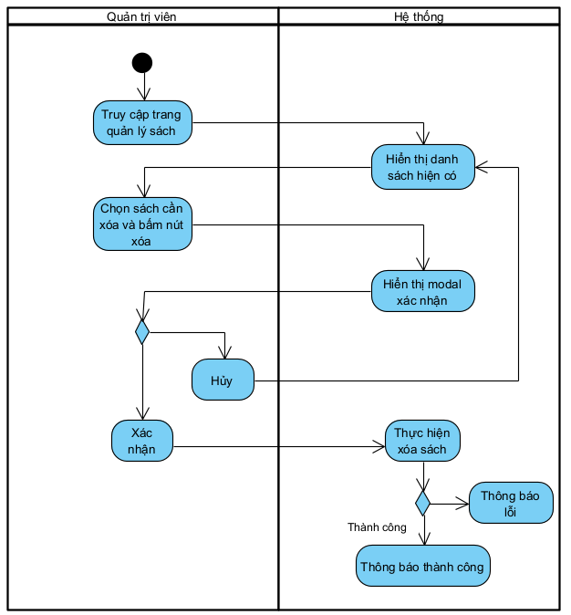

### 3.5.11.Quy trình cập nhật sách

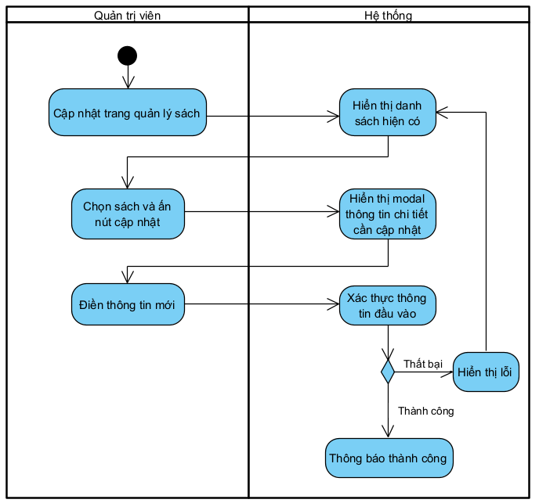

### 3.5.12.Quy trình xem danh sách đơn hàng



### 3.5.13.Quy trình xác nhận, hủy đơn hàng



### 3.5.14.Quy trình khóa tài khoản người dùng



### 3.5.15.Quy trình mở khóa tài khoản người dùng



### 3.5.16.Quy trình xem danh sách hàng tồn



### 3.5.17.Quy trình cập nhật số lượng sách



### 3.5.18.Quy trình xem danh sách đơn hàng đã đặt



### 3.5.19.Quy trình xác nhận vận chuyển đơn hàng



### 3.5.20.Quy trình xác nhận tình trạng vận chuyển đơn hàng



### 3.21.Quy trình xem thống kê doanh thu của admin

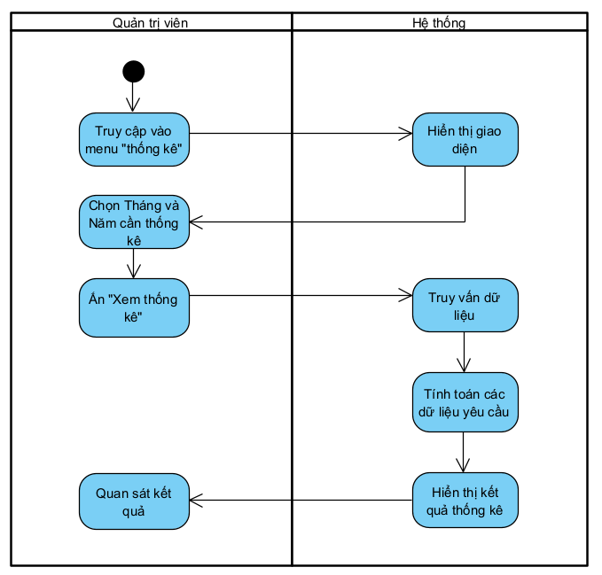

## 3.6.Sơ đồ tuần tự

### 3.6.1.Đăng kí



### 3.6.2.Đăng nhập



### 3.6.3.Tìm kiếm sách



### 3.6.4.Đặt hàng



### 3.6.5.Xem chi tiêt sách



### 3.6.6.Hủy đơn



### 3.6.7.Thanh toán



### 3.6.8.Xem danh sách đơn hàng



### 3.6.9.Thêm sách

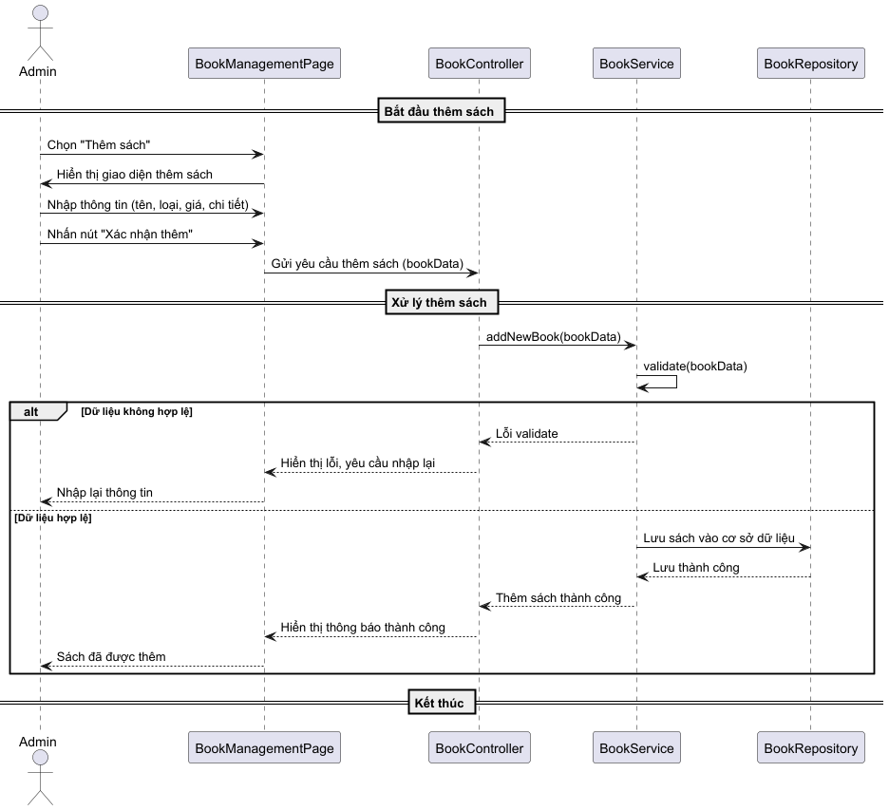

### 3.6.10.Xóa sách

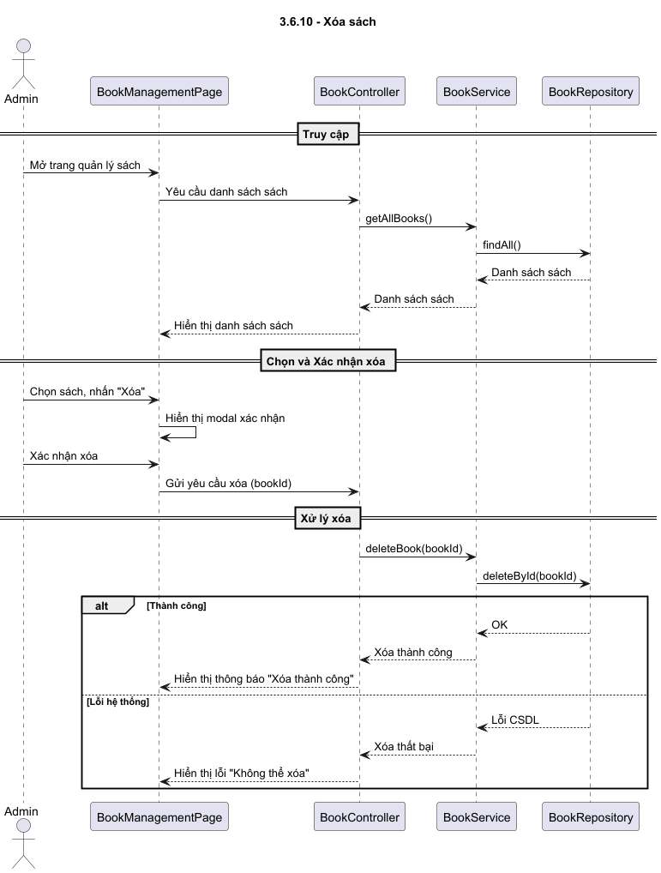

### 3.6.11.Cập nhật sách

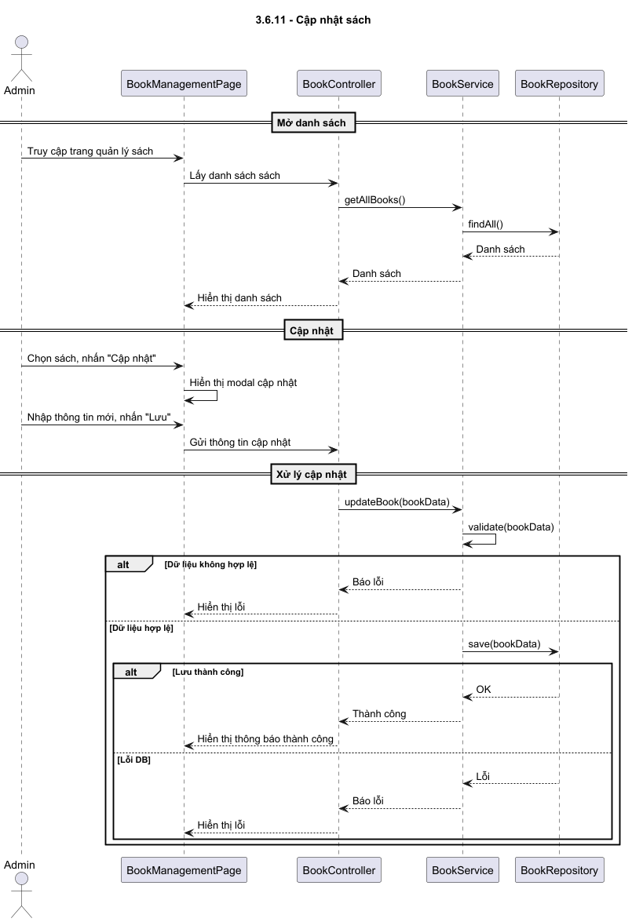

### 3.6.12.Xem danh sách đơn hàng



### 3.6.13.Xác nhận, hủy đơn hàng



### 3.6.14.Khóa tài khoản người dùng



### 3.6.15.Mở khóa tài khoản người dùng



### 3.6.16.Xem danh sách hàng tồn



### 3.6.17.Cập nhật số lượng sách



### 3.6.18.Xem danh sách đơn hàng đã đặt



### 3.6.19.Xác nhận vận chuyển đơn hàng



### 3.6.20.Xác nhận tình trạng vận chuyển đơn hàng



### 3.21.Thống kê doanh thu bán hàng

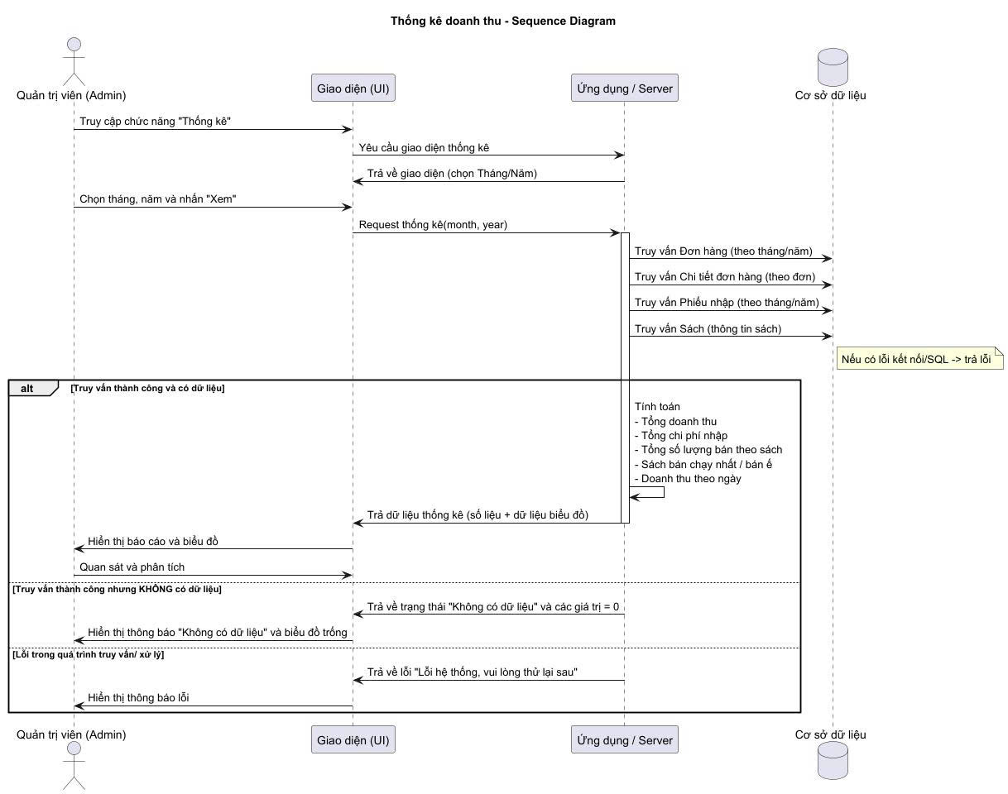

## 3.7.Đặc tả use case

### 3.7.1.Đăng kí

Màn hình giao diện:



| **Mục** | **Nội dung** |
| --- | --- |
| **Mô tả** | Use Case này mô tả quá trình khách hàng đăng ký tài khoản trên hệ thống thư viện. |
| **Tác nhân liên quan** | **- Khách hàng:** Người sử dụng hệ thống, thực hiện đăng ký để tạo tài khoản. **- Hệ thống:** Lưu trữ và xử lý thông tin đăng ký. |
| **Luồng sự kiện chính** | **1. Khách:** Chọn "Đăng ký tài khoản" trên giao diện. **2. Khách:** Nhập họ tên, email, số điện thoại, ngày sinh, mật khẩu. **3. Hệ thống:** Kiểm tra tính hợp lệ của dữ liệu (định dạng email, số điện thoại, độ dài mật khẩu, v.v.). **4. Hệ thống:** Lưu thông tin nếu hợp lệ; nếu không hợp lệ, báo lỗi. **5. Khách:** Kết thúc quy trình. |
| **Điều kiện tiên quyết** | - Người dùng cần có kết nối internet. - Email/số điện thoại dùng để đăng ký phải hợp lệ và chưa được sử dụng trước đó. |
| **Luồng phụ/Ngoại lệ** | **1. Hệ thống:** Báo lỗi: Email/số điện thoại đã tồn tại, yêu cầu nhập lại. **2. Hệ thống:** Báo lỗi: Dữ liệu nhập không hợp lệ (ví dụ: email sai định dạng, mật khẩu quá ngắn), yêu cầu nhập lại. |
| **Kết quả mong đợi** | - Người dùng đăng ký tài khoản thành công. - Hệ thống bảo đảm tính bảo mật và quyền riêng tư của thông tin đăng ký. |

### 3.7.2.Đăng nhập

Màn hình giao diện :



| **Mục** | **Nội dung** |
| --- | --- |
| **Mô tả** | Use Case này mô tả quá trình khách hàng đăng nhập vào hệ thống thư viện. |
| **Tác nhân liên quan** | **- Khách hàng:** Người sử dụng hệ thống, thực hiện đăng nhập để truy cập các chức năng. **- Hệ thống:** Xác thực thông tin đăng nhập và cấp quyền truy cập. |
| **Luồng sự kiện chính** | **1. Khách:** Chọn "Đăng nhập" trên giao diện. **2. Khách:** Nhập email/số điện thoại và mật khẩu. **3. Hệ thống:** Kiểm tra tính hợp lệ của thông tin đăng nhập. **4. Hệ thống:** Nếu thông tin hợp lệ, cho phép truy cập vào hệ thống; nếu không, báo lỗi. **5. Khách:** Kết thúc quy trình và sử dụng các chức năng của hệ thống. |
| **Điều kiện tiên quyết** | - Người dùng cần có kết nối internet. - Người dùng đã có tài khoản hợp lệ (đã đăng ký trước đó). |
| **Luồng phụ/Ngoại lệ** | **1. Hệ thống:** Báo lỗi: Email/số điện thoại hoặc mật khẩu không đúng, yêu cầu nhập lại. **2. Hệ thống:** Báo lỗi: Tài khoản bị khóa, yêu cầu liên hệ quản trị viên. |
| **Kết quả mong đợi** | - Người dùng đăng nhập thành công và truy cập được các chức năng của hệ thống. - Hệ thống bảo đảm tính bảo mật và quyền riêng tư. |

### 3.7.3.Tìm kiếm sách



Màn hình giao diện :

| **Mục** | **Nội dung** |
| --- | --- |
| **Mô tả** | Use Case này mô tả quá trình khách hàng tìm kiếm sách trong hệ thống thư viện. |
| **Tác nhân liên quan** | **- Khách hàng:** Người sử dụng hệ thống, thực hiện tìm kiếm sách. **- Hệ thống:** Xử lý yêu cầu tìm kiếm và trả về kết quả. |
| **Luồng sự kiện chính** | **1. Khách:** Chọn chức năng "Tìm kiếm sách" trên giao diện. **2. Khách:** Nhập từ khóa (tên sách, tác giả, thể loại). **3. Hệ thống:** Tìm kiếm sách trong cơ sở dữ liệu dựa trên từ khóa. **4. Hệ thống:** Hiển thị danh sách sách phù hợp với từ khóa. **5. Khách:** Xem danh sách kết quả và chọn sách (nếu cần). |
| **Điều kiện tiên quyết** | - Người dùng cần có kết nối internet. - Người dùng đã đăng nhập vào hệ thống (nếu yêu cầu). |
| **Luồng phụ/Ngoại lệ** | **1. Hệ thống:** Thông báo: Không tìm thấy sách và hiện khoảng trắng. |
| **Kết quả mong đợi** | - Người dùng nhận được danh sách sách phù hợp với từ khóa tìm kiếm. - Hệ thống cung cấp kết quả nhanh chóng và chính xác. |

### 3.7.4.Đặt hàng



| **Mục** | **Nội dung** |
| --- | --- |
| **Mô tả** | Use Case này mô tả quá trình khách mua sách từ hệ thống thư viện. |
| **Tác nhân liên quan** | **- Khách hàng:** Người sử dụng hệ thống, thực hiện mua sách. **- Hệ thống**: Xử lý yêu cầu muavà cập nhật trạng thái sách. **- Quản lý/Nhân viên:** Xác nhận và xử lý đơn (nếu cần). |
| **Luồng sự kiện chính** | **1. Khách:** Chọn sách cần mua từ danh sách hoặc kết quả tìm kiếm. **2. Khách:** Nhấn nút "Đặt mua" và xác nhận thông tin (địa chỉ, sốđiệnthoại,sốlượng). **3. Hệ thống:** Kiểm tra tính hợp lệ (sách còn sẵn, người dùng đủ điềukiệnmua). **4. Hệ thống:** Lưu đơn mua và gửi thông báo xác nhận. **5. Khách:** Kết thúc quy trình. |
| **Điều kiện tiên quyết** | - Người dùng cần có kết nối internet. - Người dùng đã đăng nhập vào hệ thống. - Sách cần mượn phải còn sẵn trong thư viện. |
| **Luồng phụ/Ngoại lệ** | **3. Hệ thống:** Báo lỗi: Người dùng vượt quá giới hạn sách có sẵn, |
| **Kết quả mong đợi** | - Người dùng đặt mua sách thành công. - Hệ thống cập nhật trạng thái sách và thông báo cho người dùng. |

### 3.7.5.Xem chi tiêt sách



| **Mục** | **Nội dung** |
| --- | --- |
| **Mô tả** | Use Case này mô tả quá trình khách hàng xem thông tin chi tiết của một cuốn sách. |
| **Tác nhân liên quan** | **- Khách hàng:** Người sử dụng hệ thống, xem chi tiết sách. **- Hệ thống:** Cung cấp thông tin chi tiết về sách. |
| **Luồng sự kiện chính** | **1. Khách:** Chọn một cuốn sách từ danh sách hoặc kết quả tìm kiếm. **2. Khách**: Nhấn nút "Xem chi tiết". **3. Hệ thống:** Hiển thị thông tin chi tiết (tên sách, tác giả, thể loại, năm xuất bản, tóm tắt, trạng thái sẵn có). **4. Khách:** Xem thông tin và quyết định hành động tiếp theo (đặt mượn hoặc thoát). **5. Khách:** Kết thúc quy trình. |
| **Điều kiện tiên quyết** | - Người dùng cần có kết nối internet. - Sách được chọn phải tồn tại trong cơ sở dữ liệu. |
| **Luồng phụ/Ngoại lệ** | (Không có) |
| **Kết quả mong đợi** | - Người dùng xem được đầy đủ thông tin chi tiết của sách. - Hệ thống cung cấp thông tin chính xác và nhanh chóng. |

### 3.7.6.Hủy đơn



| **Mục** | **Nội dung** |
| --- | --- |
| **Mô tả** | Use Case này mô tả quá trình khách hàng hủy đơn mua sách. |
| **Tác nhân liên quan** | **- Khách hàng:** Người sử dụng hệ thống, thực hiện hủy đơn mua. **- Hệ thống:** Xử lý yêu cầu hủy và cập nhật trạng thái. |
| **Luồng sự kiện chính** | **1. Khách:** Truy cập danh sách đơn của mình. **2. Khách:** Chọn đơn mượn cần hủy và nhấn nút "Hủy đơn". **3. Hệ thống:** Kiểm tra trạng thái đơn (chưa xử lý, còn hợp lệ để hủy). **4. Hệ thống:** Cập nhật trạng thái đơn thành "Đã hủy" và thông báochongườidùng. **5. Khách:** Kết thúc quy trình. |
| **Điều kiện tiên quyết** | -Người dùng cần có kết nối internet. - Người dùng đã đăng nhập vào hệ thống. - Đơn mua chưa được xử lý hoặc giao sách. |
| **Luồng phụ/Ngoại lệ** | **1. Hệ thống:** Báo lỗi: Đơn mua đã được xử lý, không thể hủy. |
| **Kết quả mong đợi** | - Người dùng hủy đơn mua thành công. - Hệ thống cập nhật trạng thái sách và đơn chính xác. |

### 3.7.7.Thanh toán



| **Mục** | **Nội dung** |
| --- | --- |
| **Mô tả** | Use Case này mô tả quá trình khách hàng thanh toán . |
| **Tác nhân liên quan** | **- Khách hàng:** Người sử dụng hệ thống, thực hiện thanh toán. **- Hệ thống:** Xử lý giao dịch thanh toán và cập nhật trạng thái. |
| **Luồng sự kiện chính** | **1. Khách:** Truy cập mục "Thanh toán" hoặc thông báo phí cần thanh toán. **2. Khách:** Chọn phương thức thanh toán (ví dụ: thẻ ngân hàng, mã QR). **3. Khách**: Nhập thông tin thanh toán và xác nhận. **4. Hệ thống:** Kiểm tra và xử lý giao dịch thanh toán. **5. Hệ thống:** Thông báo thanh toán thành công và cập nhật trạng thái đơn. **6. Khách:** Kết thúc quy trình. |
| **Điều kiện tiên quyết** | - Người dùng cần có kết nối internet. - Người dùng đã đăng nhập vào hệ thống. - Có khoản phí cần thanh toán (phí mượn hoặc phạt). |
| **Luồng phụ/Ngoại lệ** | **1. Hệ thống**: Báo lỗi: Thông tin thanh toán không hợp lệ, yêu cầu nhập lại. **2. Hệ thống:** Báo lỗi: Giao dịch thất bại, yêu cầu thử lại hoặc chọn phương thức khác. |
| **Kết quả mong đợi** | - Người dùng thanh toán thành công. - Hệ thống cập nhật trạng thái thanh toán và bảo đảm tính bảo mật. |

### 3.7.8.Xem danh sách đơn hàng



| **Mục** | **Nội dung** |
| --- | --- |
| **Mô tả** | Use Case này mô tả quá trình khách hàng xem danh sách các đơn mượn sách của mình. |
| **Tác nhân liên quan** | **- Khách hàng:** Người sử dụng hệ thống, xem danh sách đơn mượn. **- Hệ thống:** Cung cấp danh sách đơn mượn và trạng thái. |
| **Luồng sự kiện chính** | **1. Khách:** Truy cập mục "Danh sách đơn mượn" trên giao diện. **2. Hệ thống:** Hiển thị danh sách đơn mượn (bao gồm mã đơn, tên sách, ngày mượn, trạng thái). **3. Khách:** Xem chi tiết đơn hoặc thực hiện hành động (hủy đơn, thanh toán, v.v.). **4. Khách:** Kết thúc quy trình. |
| **Điều kiện tiên quyết** | - Người dùng cần có kết nối internet. - Người dùng đã đăng nhập vào hệ thống. |
| **Luồng phụ/Ngoại lệ** | **1. Hệ thống:** Báo lỗi: Không có đơn mượn nào trong lịch sử. |
| **Kết quả mong đợi** | - Người dùng xem được danh sách đơn đầy đủ và chính xác. - Hệ thống cung cấp thông tin rõ ràng và dễ hiểu. |

### 3.7.9.Thêm sách

Màn hình giao diện :

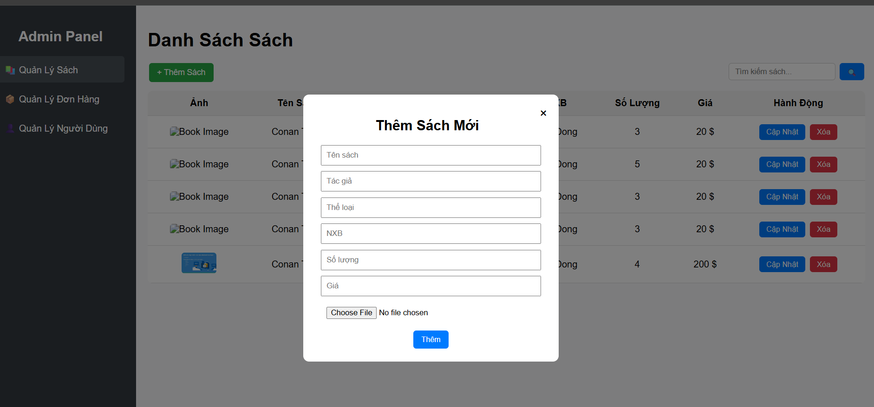

| **Mục** | **Nội dung** | | |
| --- | --- | --- | --- |
| **Mô tả** | Use Case này mô tả quá trình quản trị viên thêm sách mới vào hệ thống. | | |
| **Tác nhân liên quan** | - **Quản trị viên**: Người thêm sách mới.  - **Hệ thống**: Kiểm tra và lưu trữ thông tin sách. | | |
| **Luồng sự kiện chính** | **STT** | **Thực hiện bởi** | **Hành động** |
| 1 | Quản trị viên | Chọn chức năng "Thêm sách". |
| 2 | Hệ thống | Hiển thị giao diện thêm sách. |
| 3 | Quản trị viên | Nhập thông tin sách (tên sách, loại sách, giá sách, thông tin chi tiết). |
| 4 | Quản trị viên | Xác nhận thêm sách. |
| 5 | Hệ thống | Xác thực dữ liệu đầu vào. |
| 6 | Hệ thống | Thông báo thành công và lưu thông tin sách vào cơ sở dữ liệu. |
| **Điều kiện tiên quyết** | Quản trị viên đã đăng nhập hệ thống. | | |
| **Luồng phụ / Ngoại lệ** | **STT** | **Thực hiện bởi** | **Hành động** |
| 1 | Hệ thống | Nếu thông tin nhập không hợp lệ → Thông báo lỗi và yêu cầu nhập lại. |
| **\Kết quả mong đợi** | - Sách được thêm thành công và lưu vào cơ sở dữ liệu.  - Thông báo lỗi nếu thông tin không hợp lệ. | | |

### 3.7.10.Xóa sách

Màn hình giao diện :

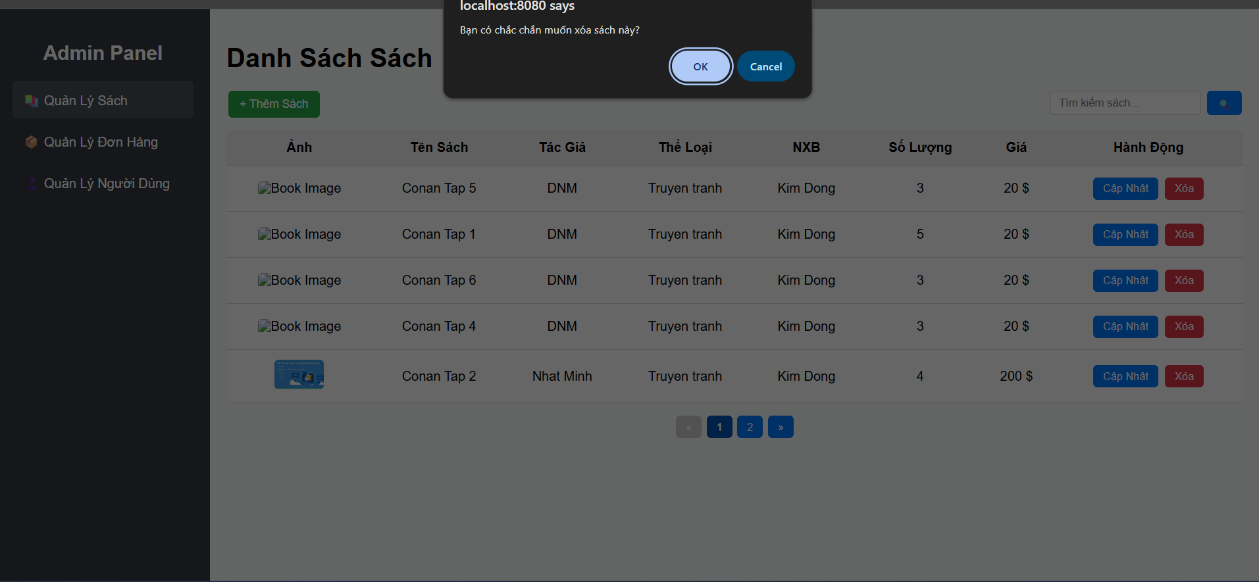

| **Mục** | **Nội dung** | | |
| --- | --- | --- | --- |
| **Mô tả** | Use Case này mô tả quá trình quản trị viên thực hiện xóa sách khỏi hệ thống. | | |
| **Tác nhân liên quan** | - **Quản trị viên**: Người thực hiện thao tác xóa sách.  - **Hệ thống**: Hiển thị danh sách sách, xác nhận thao tác và xử lý xóa dữ liệu. | | |
| **Luồng sự kiện chính** | **STT** | **Thực hiện bởi** | **Hành động** |
| 1 | Quản trị viên | Truy cập trang quản lý sách. |
| 2 | Hệ thống | Hiển thị danh sách các sách hiện có. |
| 3 | Quản trị viên | Chọn các sách cần xóa và bấm nút "Xóa". |
| 4 | Hệ thống | Hiển thị modal xác nhận xóa. |
| 5 | |  | | --- | |  |  |  | | --- | | Quản trị viên | | Xác nhận thao tác xóa. |
| 6 | Hệ thống | Thực hiện xóa sách trong cơ sở dữ liệu. |
| 7 | Hệ thống | Thông báo thành công. |
| **Điều kiện tiên quyết** | Quản trị viên đã đăng nhập hệ thống và có quyền quản lý sách. | | |
| **Luồng phụ / Ngoại lệ** | **STT** | **Thực hiện bởi** | **Hành động** |
| 1 | Hệ thống | Nếu dữ liệu nhập không hợp lệ -> Hệ thống thông báo lỗi và yêu cầu nhập lại |
| 2 | Hệ thống | Nếu xảy ra lỗi hệ thống -> Hiện thị thông báo lỗi cho admin |
| **Kết quả mong đợi** | - Sách được xóa thành công khỏi hệ thống.  - Nếu có lỗi, hệ thống thông báo lỗi cho quản trị viên. | | |

### 3.7.11.Cập nhật sách

Màn hình giao diện :

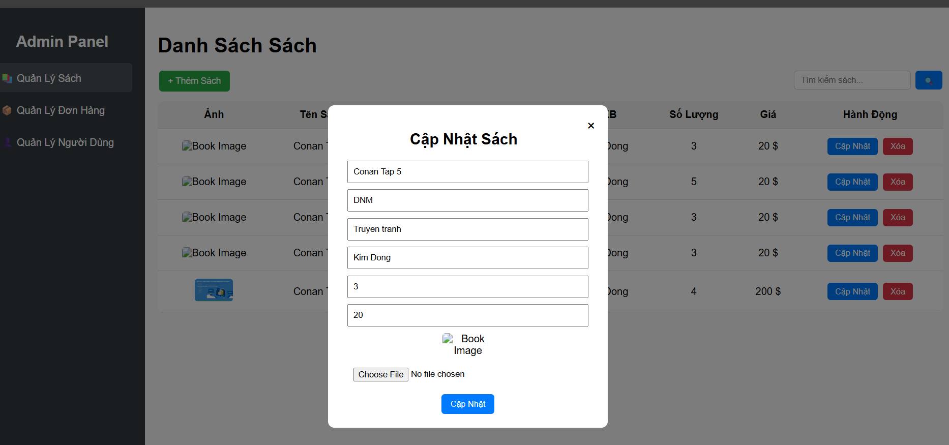

| **Mục** | **Nội dung** | | |
| --- | --- | --- | --- |
| **Mô tả** | Use Case này mô tả quá trình quản trị viên cập nhật thông tin sách trong hệ thống. | | |
| **Tác nhân liên quan** | - **Quản trị viên**: Người thực hiện thao tác cập nhật sách.  - **Hệ thống**: Hiển thị thông tin sách hiện tại, kiểm tra tính hợp lệ dữ liệu và lưu thay đổi. | | |
| **Luồng sự kiện chính** | **STT** | **Thực hiện bởi** | **Hành động** |
| 1 | Quản trị viên | Truy cập trang quản lý sách. |
| 2 | Hệ thống | Hiển thị danh sách các sách hiện có. |
| 3 | Quản trị viên | Chọn sách cần cập nhật và bấm nút "Cập nhật". |
| 4 | Hệ thống | Hiển thị modal thông tin chi tiết sách cần cập nhật. |
| 5 | |  | | --- | |  |  |  | | --- | | Quản trị viên | | Nhập thông tin mới (tên sách, loại sách, giá sách, mô tả, …). |
| 6 | Hệ thống | Xác thực thông tin đầu vào. |
| 7 | Hệ thống | Nếu hợp lệ → Lưu thay đổi và thông báo thành công. |
| **Điều kiện tiên quyết** | Quản trị viên đã đăng nhập vào hệ thống và có quyền quản lý sách. | | |
| **Luồng phụ / Ngoại lệ** | **STT** | **Thực hiện bởi** | **Hành động** |
| 1 | Hệ thống | Nếu thông tin nhập vào không hợp lệ (ví dụ: để trống tên sách, giá sách âm, …) → Hiển thị thông báo lỗi. |
| 2 | Hệ thống | Nếu có lỗi khi lưu dữ liệu (lỗi kết nối CSDL, xung đột dữ liệu, …) → Hiển thị thông báo lỗi cho quản trị viên. |
| **Kết quả mong đợi** | - Thông tin sách được cập nhật thành công.  - Nếu dữ liệu không hợp lệ hoặc có lỗi, hệ thống thông báo lỗi cho quản trị viên. | | |

### 3.7.12.Xem danh sách đơn hàng

Màn hình giao diện :



| **Mục** | **Nội dung** | | |
| --- | --- | --- | --- |
| **Mô tả** | Use Case này mô tả quá trình quản trị viên xem danh sách đơn hàng đã được đặt. | | |
| **Tác nhân liên quan** | - **Quản trị viên**: Người thực hiện thao tác.  - **Hệ thống**: Hiển thị thông tin sách hiện tại, kiểm tra tính hợp lệ dữ liệu và lưu thay đổi. | | |
| **Luồng sự kiện chính** | **STT** | **Thực hiện bởi** | **Hành động** |
| 1 | Quản trị viên | Truy cập trang quản lý sách. |
| 2 | Hệ thống | Hiển thị danh sách các sách hiện có. |
| **Điều kiện tiên quyết** | Quản trị viên đã đăng nhập vào hệ thống và có quyền quản lý sách. | | |
| **Luồng phụ / Ngoại lệ** | **STT** | **Thực hiện bởi** | **Hành động** |
| **Kết quả mong đợi** | - Thông tin danh sách được hiển thịthành công.  - Nếu dữ liệu không hợp lệ hoặc có lỗi, hệ thống thông báo lỗi cho quản trị viên. | | |

### 3.7.13.Xác nhận, hủy đơn hàng



| **Mục** | **Nội dung** | | |
| --- | --- | --- | --- |
| **Mô tả** | Use Case này mô tả quá trình quản trị viên xác nhận hoặc hủy đơn hàng của khách trên hệ thống. | | |
| **Tác nhân liên quan** | - **Quản trị viên**: Người thực hiện thao tác xác nhận hoặc hủy đơn hàng.  - **Hệ thống**: Hiển thị danh sách đơn hàng, lưu kết quả xác nhận/hủy và thông báo. | | |
| **Luồng sự kiện chính** | **STT** | **Thực hiện bởi** | **Hành động** |
| 1 | Quản trị viên | Truy cập trang quản lý đơn hàng. |
| 2 | Hệ thống | Hiển thị danh sách đơn hàng hiện có. |
| 3 | Quản trị viên | Chọn đơn hàng cần thao tác. |
| 4 | Quản trị viên | Bấm nút **Xác nhận đơn hàng**. |
| 5 | |  | | --- | |  |  |  | | --- | | Hệ thống | | Cập nhật trạng thái đơn hàng sang “Đã xác nhận” và hiển thị thông báo thành công. |
| **Điều kiện tiên quyết** | Quản trị viên đã đăng nhập vào hệ thống và có quyền quản lý đơn hàng. | | |
| **Luồng phụ / Ngoại lệ** | **STT** | **Thực hiện bởi** | **Hành động** |
| 1 | Quản trị viên | Bấm nút **Hủy đơn hàng**. |
| 2 | Hệ thống | Hiển thị modal nhập lý do hủy đơn hàng. |
| 3 | Quản trị viên | Nhập lý do hủy và xác nhận. |
| 4 | |  | | --- | | Hệ thống |  |  | | --- | |  | | Lưu lý do hủy, cập nhật trạng thái đơn hàng sang “Đã hủy” và hiển thị thông báo thành công. |
| **Kết quả mong đợi** | - Đơn hàng được xác nhận thành công và chuyển trạng thái phù hợp.  - Nếu đơn hàng bị hủy, hệ thống ghi nhận lý do hủy và cập nhật trạng thái.  - Hệ thống thông báo kết quả cho quản trị viên. | | |

### 3.7.14.Khóa tài khoản người dùng

Màn hình giao diện:

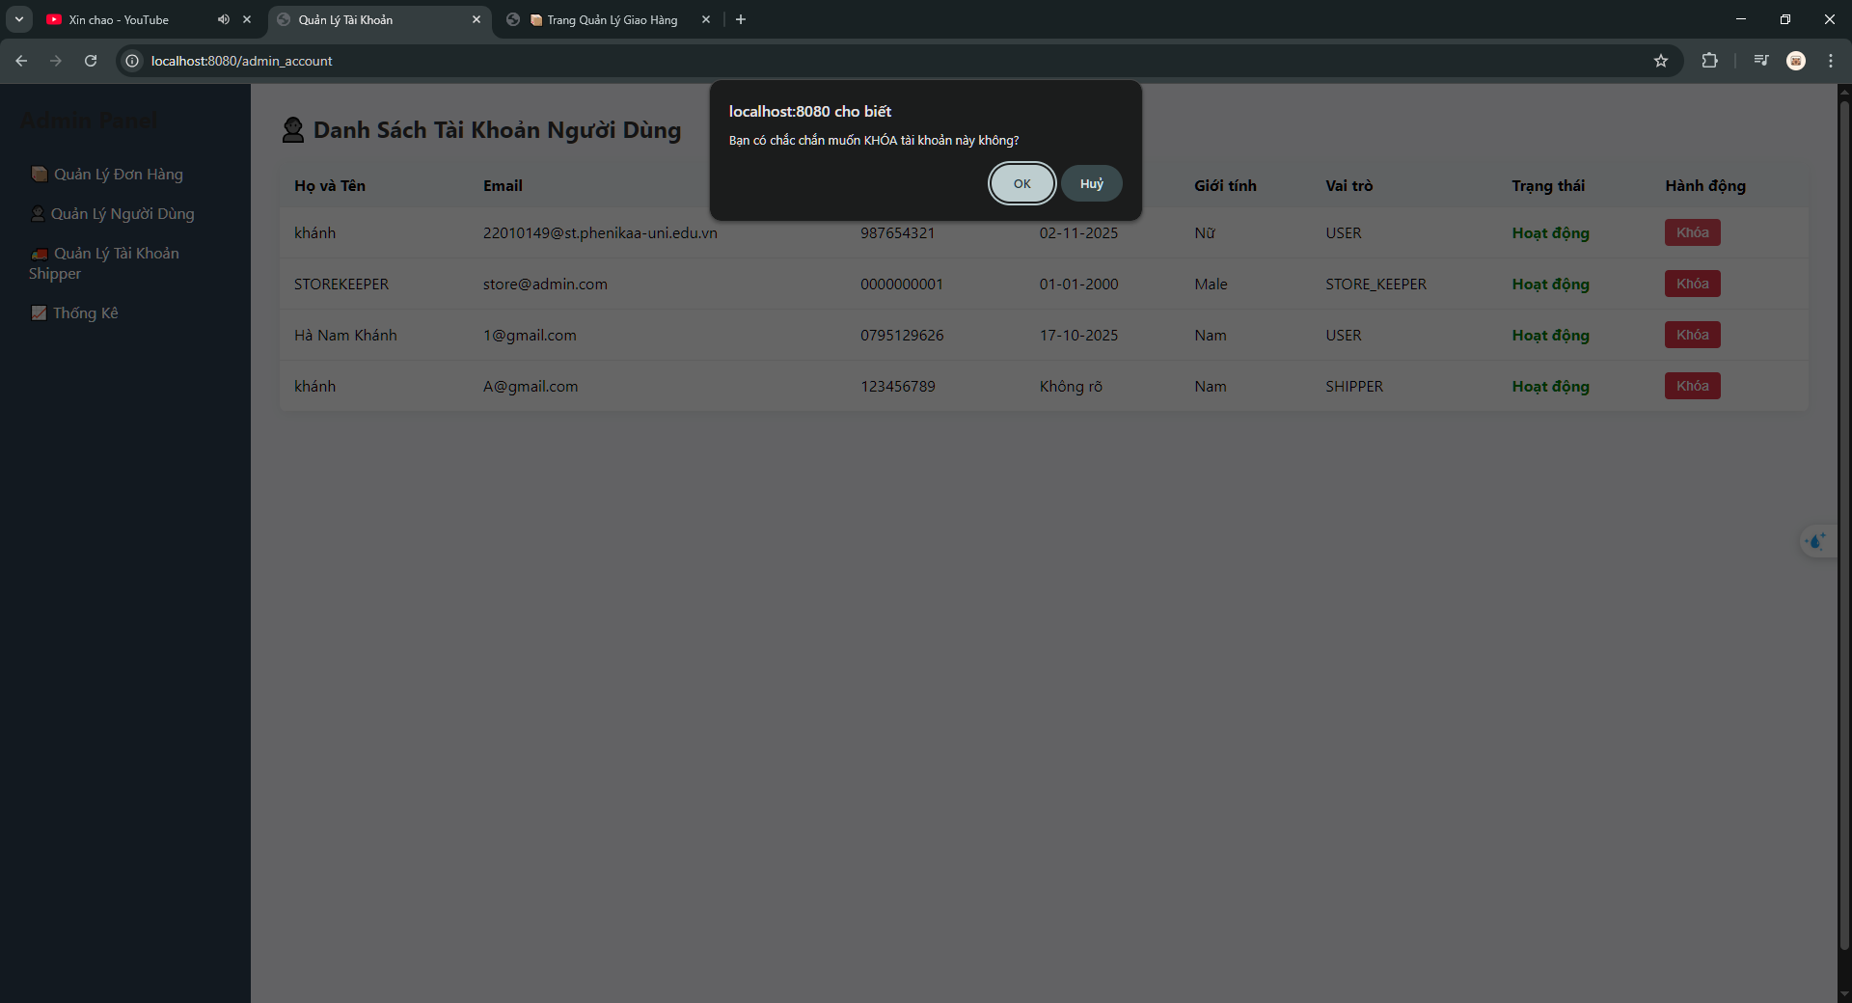

| **Mục** | **Nội dung** | | |
| --- | --- | --- | --- |
| **Mô tả** | Use Case này mô tả quá trình quản trị viên thực hiện khóa tài khoản người dùng trên hệ thống. | | |
| **Tác nhân liên quan** | - **Quản trị viên**: Người thực hiện thao tác khóa tài khoản.  - **Hệ thống**: Hiển thị danh sách tài khoản, cập nhật trạng thái tài khoản sang “Đã khóa” và thông báo kết quả. | | |
| **Luồng sự kiện chính** | **STT** | **Thực hiện bởi** | **Hành động** |
| 1 | Quản trị viên | Truy cập trang quản lý người dùng. |
| 2 | Hệ thống | Hiển thị danh sách tài khoản người dùng hiện có. |
| 3 | Quản trị viên | Chọn tài khoản cần khóa và bấm nút **Khóa tài khoản**. |
| 4 | |  | | --- | | Hệ thống | | Cập nhật trạng thái tài khoản sang “Đã khóa” và hiển thị thông báo thành công. |
| **Điều kiện tiên quyết** | Quản trị viên đã đăng nhập vào hệ thống và có quyền quản lý người dùng.. | | |
| **Luồng phụ / Ngoại lệ** | **STT** | **Thực hiện bởi** | **Hành động** |
| 1 | |  | | --- | |  |  |  | | --- | | Hệ thống | | Nếu xảy ra lỗi (ví dụ: tài khoản không tồn tại, hệ thống lỗi cơ sở dữ liệu), hiển thị thông báo lỗi và không thay đổi trạng thái tài khoản. |
| 2 | Quản trị viên | Có thể chọn thử lại thao tác hoặc bỏ qua. |
| **Kết quả mong đợi** | - Tài khoản bị khóa và không thể đăng nhập/hoạt động.  - Hệ thống thông báo thành công cho quản trị viên. | | |

### 3.7.15.Mở khóa tài khoản người dùng

Màn hình giao diện:

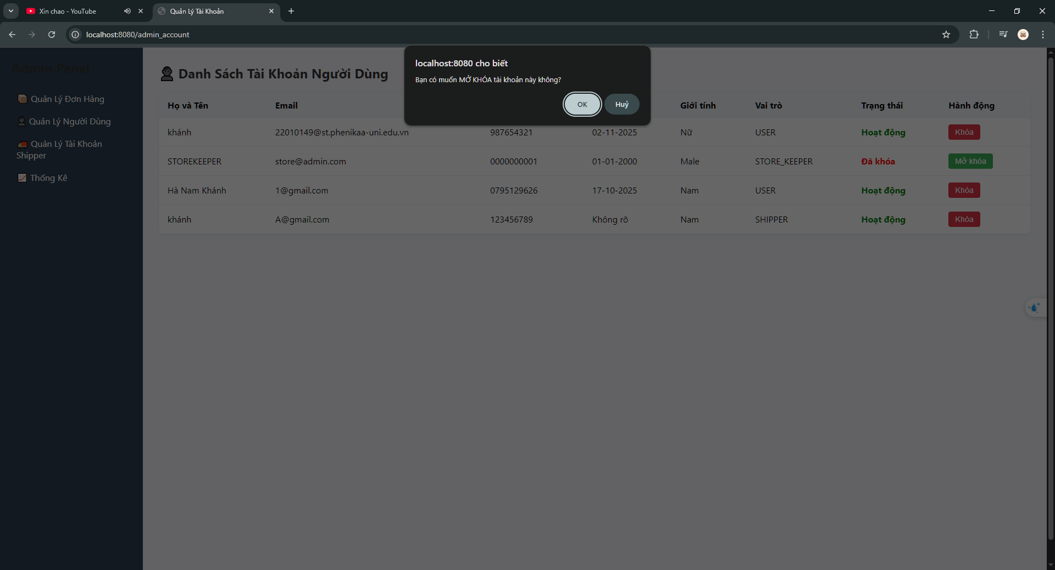

| **Mục** | **Nội dung** | | |
| --- | --- | --- | --- |
| **Mô tả** | Use Case này mô tả quá trình quản trị viên thực hiện mở khóa tài khoản người dùng trên hệ thống. | | |
| **Tác nhân liên quan** | - **Quản trị viên**: Người thực hiện thao tác mở khóa.  - **Hệ thống**: Hiển thị danh sách tài khoản, cập nhật trạng thái tài khoản sang “Hoạt động” và thông báo kết quả. | | |
| **Luồng sự kiện chính** | **STT** | **Thực hiện bởi** | **Hành động** |
| 1 | Quản trị viên | Truy cập trang quản lý người dùng. |
| 2 | Hệ thống | Hiển thị danh sách tài khoản người dùng hiện có. |
| 3 | Quản trị viên | Chọn tài khoản cần mở khóa và bấm nút **Mở khóa tài khoản**. |
| 4 | |  | | --- | | Hệ thống | | Cập nhật trạng thái tài khoản sang “Hoạt động” và hiển thị thông báo thành công. |
| **Điều kiện tiên quyết** | Quản trị viên đã đăng nhập vào hệ thống và có quyền quản lý người dùng. Tài khoản đang ở trạng thái “Đã khóa”. | | |
| **Luồng phụ / Ngoại lệ** | **STT** | **Thực hiện bởi** | **Hành động** |
| 1 | |  | | --- | |  |  |  | | --- | | Hệ thống | | Nếu xảy ra lỗi (ví dụ: tài khoản không tồn tại, hệ thống lỗi cơ sở dữ liệu), hiển thị thông báo lỗi và không thay đổi trạng thái tài khoản. |
| 2 | Quản trị viên | Có thể chọn thử lại thao tác hoặc bỏ qua. |
| **Kết quả mong đợi** | - Tài khoản được mở khóa và có thể đăng nhập/hoạt động bình thường.  - Hệ thống thông báo thành công cho quản trị viên. | | |

### 3.7.16.Xem danh sách hàng tồn

Màn hình giao diện :



| **Mục** | **Nội dung** | | |
| --- | --- | --- | --- |
| **Mô tả** | Use Case này mô tả quá trình thủ kho xem danh sách hàng tồn kho để theo dõi số lượng sách hiện có. | | |
| **Tác nhân liên quan** | **Thủ kho**: Người thực hiện thao tác..  **Hệ thống**: Hiển thị thông tin hàng tồn kho, kiểm tra tính hợp lệ dữ liệu và cung cấp kết quả. | | |
| **Luồng sự kiện chính** | **STT** | **Thực hiện bởi** | **Hành động** |
| 1 | Thủ kho | Truy cập chức năng “Quản lý hàng tồn” |
| 2 | Hệ thống | Truy xuất dữ liệu hàng tồn kho từ cơ sở dữ liệu |
| 3 | Hệ thống | Hiển thị danh sách các sách còn tồn kho với các thông tin: Mã sách, Tên sách, Thể loại, Tác giả, Nhà xuất bản, Số lượng, Giá bán |
| **Điều kiện tiên quyết** | Thủ kho đã đăng nhập vào hệ thống và có quyền xem thông tin quản lý kho. | | |
| **Luồng phụ / Ngoại lệ** | **STT** | **Thực hiện bởi** | **Hành động** |
| 1 | Hệ thống | Nếu không có sách nào trong kho, hiển thị thông báo: “Không có hàng tồn trong kho”. |
| 2 | Hệ thống | Nếu lỗi kết nối dữ liệu, hiển thị thông báo: “Không thể tải dữ liệu. Vui lòng thử lại sau”. |
| **Kết quả mong đợi** | - Thông tin danh sách hàng tồn kho được hiển thị thành công.  - Nếu dữ liệu không hợp lệ hoặc lỗi, hệ thống thông báo cho thủ kho. | | |

### 3.7.17.Cập nhật số lượng sách

Màn hình giao diện :



| **Mục** | **Nội dung** | | |
| --- | --- | --- | --- |
| **Mô tả** | Use Case này mô tả quá trình thủ kho cập nhật và thay đổi số lượng sách trong kho. | | |
| **Tác nhân liên quan** | **Thủ kho**: Người thực hiện thao tác. **Hệ thống**: Hiển thị thông tin sách, kiểm tra giá trị đầu vào, lưu dữ liệu và trả về kết quả. | | |
| **Luồng sự kiện chính** | **STT** | **Thực hiện bởi** | **Hành động** |
| 1 | Thủ kho | Truy cập chức năng “Quản lý hàng tồn” |
| 2 | Hệ thống | Hiển thị danh sách hàng còn trong kho |
| 3 | |  | | --- | |  |  |  | | --- | | Thủ kho | | Chọn sách cần cập nhật và nhập số lượng mới |
| 4 | Hệ thống | Kiểm tra giá trị đầu vào (số lượng hợp lệ, không âm, không ký tự sai) |
| 5 | |  | | --- | |  |  |  | | --- | | Hệ thống | | Thông báo kết quả cập nhật thành công |
| **Điều kiện tiên quyết** | Thủ kho đã đăng nhập vào hệ thống và có quyền quản lý kho. | | |
| **Luồng phụ / Ngoại lệ** | **STT** | **Thực hiện bởi** | **Hành động** |
| 1 | Hệ thống | |  | | --- | |  |  |  | | --- | | Nếu giá trị đầu vào không hợp lệ (ví dụ: số lượng âm, ký tự không phải số), hiển thị thông báo lỗi cho thủ kho. | |
| 2 | Hệ thống | Nếu xảy ra lỗi trong quá trình cập nhật dữ liệu, thông báo: “Cập nhật thất bại, vui lòng thử lại sau”. |
| **Kết quả mong đợi** | -Số lượng sách được cập nhật thành công trong hệ thống.  - Nếu dữ liệu không hợp lệ hoặc có lỗi, hệ thống thông báo cho thủ kho. | | |

### 3.7.18.Xem danh sách đơn hàng đã đặt

Màn hình giao diện :



| **Mục** | **Nội dung** | | |
| --- | --- | --- | --- |
| **Mô tả** | Use Case này mô tả quá trình thủ kho xem danh sách các đơn hàng đã được admin xác nhận. | | |
| **Tác nhân liên quan** | **Thủ kho**: Người thực hiện thao tác. **Hệ thống**: Hiển thị danh sách các đơn hàng đã được xác nhận từ admin. | | |
| **Luồng sự kiện chính** | **STT** | **Thực hiện bởi** | **Hành động** |
| 1 | Thủ kho | Chọn chức năng quản lý đơn hàng |
| 2 | Hệ thống | Hiển thị danh sách các đơn hàng đã được admin xác nhận |
| **Điều kiện tiên quyết** | -Thủ kho đã đăng nhập vào hệ thống và có quyền quản lý kho.  -Các đơn hàng đã được admin xác nhận trước đó. | | |
| **Luồng phụ / Ngoại lệ** | **STT** | **Thực hiện bởi** | **Hành động** |
| 1 | Hệ thống | |  | | --- | |  |  |  | | --- | | Nếu không có đơn hàng nào được admin xác nhận, hiển thị thông báo: “Hiện chưa có đơn hàng nào được xác nhận.” | |
| 2 | Hệ thống | |  | | --- | |  |  |  | | --- | | Nếu xảy ra lỗi truy xuất dữ liệu, thông báo lỗi cho thủ kho. | |
| **Kết quả mong đợi** | -Danh sách đơn hàng đã xác nhận hiển thị thành công cho thủ kho.  - Nếu không có đơn hàng hoặc xảy ra lỗi, hệ thống đưa ra thông báo phù hợp. | | |

### 3.7.19.Xác nhận vận chuyển đơn hàng

Màn hình giao diện :



| **Mục** | **Nội dung** | | |
| --- | --- | --- | --- |
| **Mô tả** | Use Case này mô tả quá trình thủ kho xác nhận vận chuyển cho đơn hàng đã được admin phê duyệt. | | |
| **Tác nhân liên quan** | **Thủ kho:** Người thực hiện thao tác xác nhận vận chuyển đơn hàng.  **Hệ thống**: Hiển thị danh sách đơn hàng, gửi yêu cầu xác nhận và phản hồi kết quả. | | |
| **Luồng sự kiện chính** | **STT** | **Thực hiện bởi** | **Hành động** |
| 1 | Thủ kho | Chọn chức năng quản lý đơn hàng |
| 2 | Hệ thống | Hiển thị danh sách các đơn hàng đã được admin xác nhận |
| 3 | Thủ kho | Bấm nút xác nhận vận chuyển bên cạnh đơn hàng muốn xử lý. |
| 4 | |  | | --- | | Hệ thống |  |  | | --- | |  | | Gửi API xác nhận vận chuyển đơn hàng. |
| 5 | |  | | --- | | Hệ thống |  |  | | --- | |  | | Thông báo kết quả xác nhận thành công. |
| **Điều kiện tiên quyết** | -Thủ kho đã đăng nhập vào hệ thống và có quyền quản lý kho.  -Các đơn hàng đã được admin xác nhận trước đó. | | |
| **Luồng phụ / Ngoại lệ** | **STT** | **Thực hiện bởi** | **Hành động** |
| 1 | Hệ thống | |  | | --- | |  |  |  | | --- | | Nếu API xác nhận thất bại hoặc dữ liệu không hợp lệ, hiển thị thông báo lỗi cho thủ kho. | |
| **Kết quả mong đợi** | -Trạng thái đơn hàng được cập nhật sang **“Đang vận chuyển”** hoặc trạng thái phù hợp.  -Thủ kho nhận thông báo xác nhận thành công.  -Nếu có lỗi, hệ thống đưa ra thông báo chi tiết để thủ kho xử lý. | | |

### 3.7.20.Xác nhận tình trạng vận chuyển đơn hàng

| **Mục** | **Nội dung** | | |
| --- | --- | --- | --- |
| **Mô tả** | Use Case này mô tả quá trình người giao hàng xác nhận tình trạng vận chuyển của đơn hàng (thành công hoặc thất bại). | | |
| **Tác nhân liên quan** | **Người giao hàng:** Người thực hiện quá trình xác nhận tình trạng giao hàng.  **Hệ thống:** Hiển thị danh sách đơn hàng và cập nhật trạng thái giao hàng | | |
| **Luồng sự kiện chính** | **STT** | **Thực hiện bởi** | **Hành động** |
| 1 | Người giao hàng | Truy cập vào tài khoản. |
| 2 | Hệ thống | Hiển thị tất cả danh sách đơn hàng do người giao hàng phụ trách. |
| 3 | Người giao hàng | Chọn đơn hàng cần xác nhận và nhấn nút "Giao thành công" hoặc "Giao thất bại". |
| 4 | |  | | --- | | Hệ thống |  |  | | --- | |  | | - Nếu giao thành công: Cập nhật trạng thái đơn hàng thành "Đã giao". Hiển thị thông báo thành công.  - Nếu giao thất bại: Hiển thị modal để người giao hàng nhập lý do thất bại. |
| 5 | |  | | --- | | Người giao hàng |  |  | | --- | |  | | Nhập lý do thất bại và xác nhận. |
| 6 | Hệ thống | Cập nhật trạng thái đơn hàng thành "Giao thất bại" kèm lý do. Thông báo thành công. |
| **Điều kiện tiên quyết** | - Người giao hàng đã đăng nhập vào hệ thống. - Đơn hàng đã được admin và thủ kho xác nhận. - Người giao hàng được phân công cho đơn hàng. | | |
| **Luồng phụ / Ngoại lệ** | **STT** | **Thực hiện bởi** | **Hành động** |
| 1 | Hệ thống | |  | | --- | |  |  |  | | --- | | Báo lỗi nếu đơn hàng chưa được phân công cho người giao hàng. | |
| 2 | Hệ thống | Báo lỗi nếu đơn hàng đã được xác nhận trước đó (không thể xác nhận lại). |
| **Kết quả mong đợi** | |  |  | | --- | --- | |  | - Người giao hàng xác nhận tình trạng đơn hàng thành công. - Hệ thống cập nhật trạng thái vận chuyển của đơn hàng (thành công hoặc thất bại kèm lý do). | | | |

### 3.7.21.Thống kê doanh thu bán hàng

Màn hình giao diện:

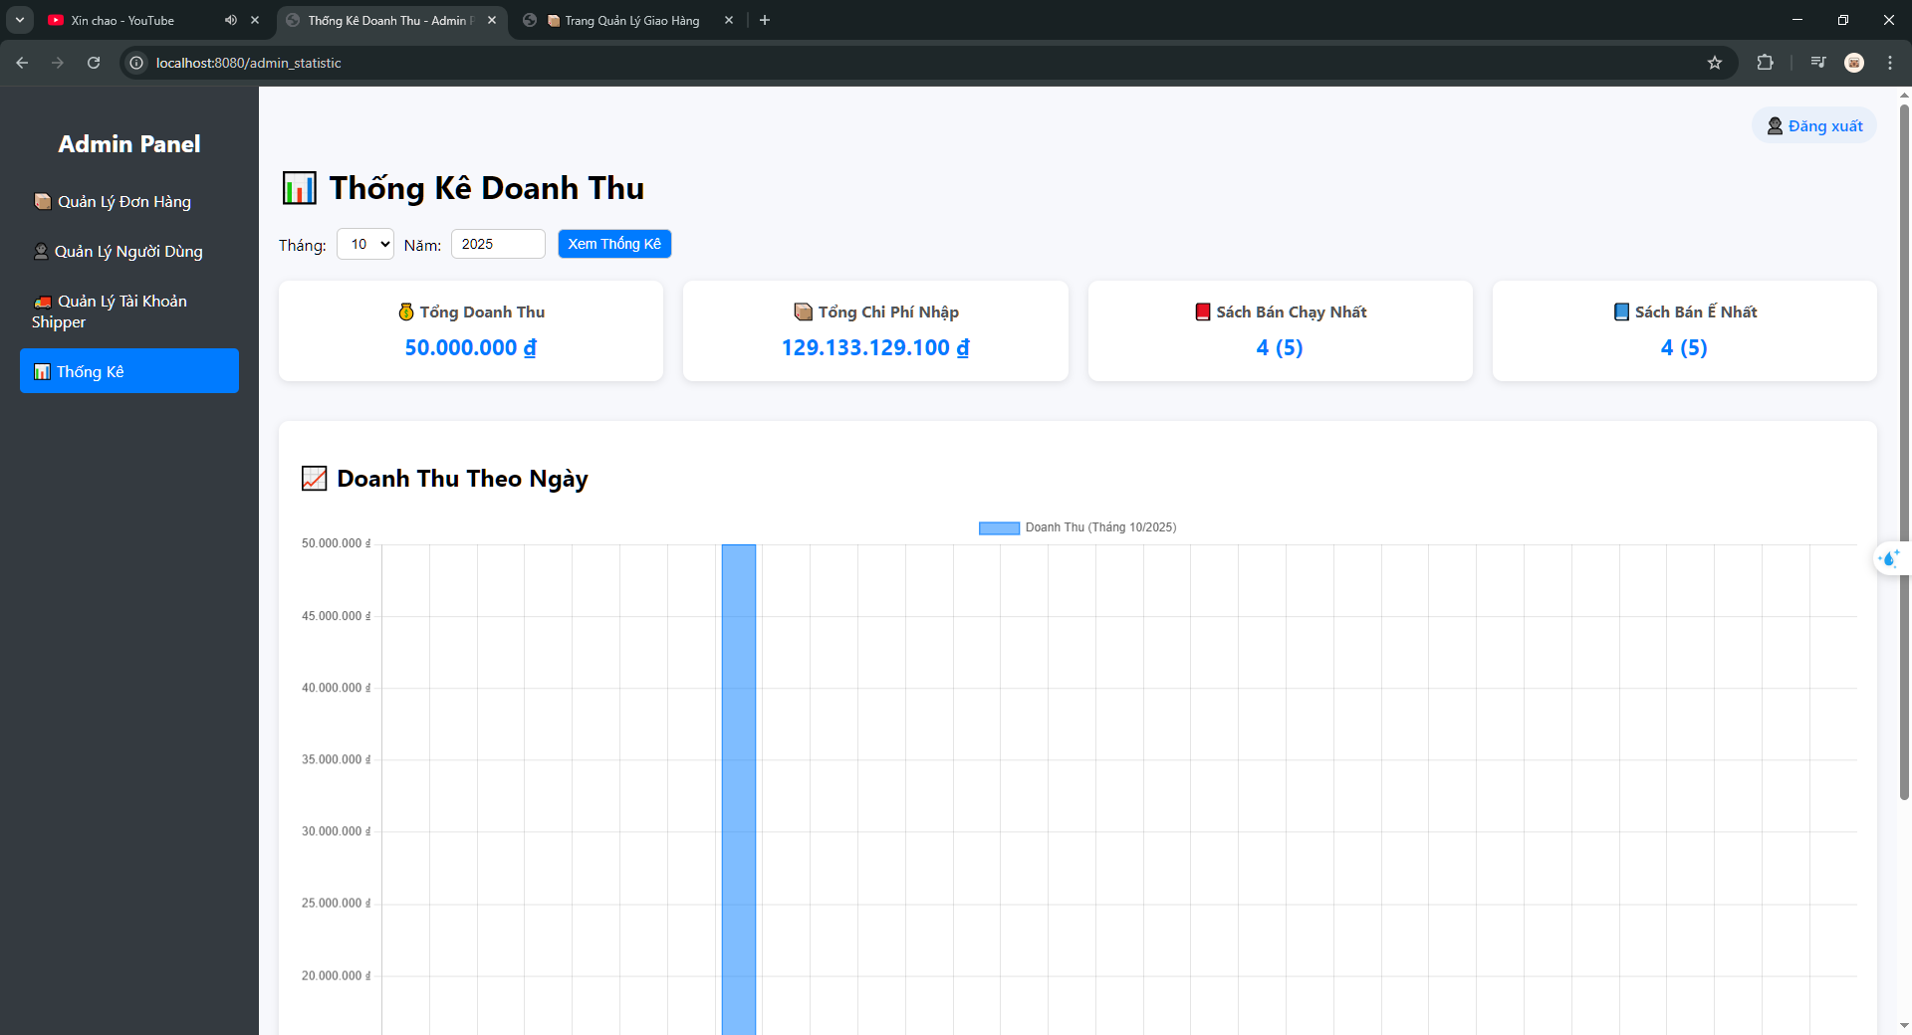

|  |  |
| --- | --- |
| **Mục** | **Nội dung** |
| **Mô tả** | Use Case này mô tả quá trình quản trị viên thực hiện thống kê doanh thu theo tháng/năm, bao gồm tổng doanh thu, tổng chi phí nhập, sách bán chạy nhất, sách bán ế nhất và biểu đồ doanh thu theo ngày. |
| **Tác nhân liên quan** | Quản trị viên (Admin): Người thực hiện thao tác thống kê. Hệ thống: Thực hiện xử lý dữ liệu, tính toán doanh thu, chi phí và hiển thị kết quả. |
| **Luồng sự kiện chính** | |  |  |  | | --- | --- | --- | | **STT** | **Quản trị viên** | Truy cập chức năng “Thống kê” trong menu | | 1 | Hệ thống | Hiển thị giao diện thống kê doanh thu với các lựa chọn Tháng và Năm. | | 2 | Quản trị viên | Chọn tháng và năm cần xem thống kê. | | 3 | Hệ thống | Truy xuất dữ liệu từ các bảng Đơn hàng, Chi tiết đơn hàng, Phiếu nhập, và Sách. | | 4 | Hệ thống | Tính toán các giá trị: Tổng doanh thu, Tổng chi phí nhập, Sách bán chạy nhất, Sách bán ế nhất, Doanh thu theo ngày. | | 5 | Hệ thống | Hiển thị kết quả thống kê | | 6 | Quản trị viên | Quan sát biểu đồ và phân tích tình hình kinh doanh. | |
| **Điều kiện tiên quyết** | - Quản trị viên đã đăng nhập vào hệ thống thành công.  - Dữ liệu đơn hàng và phiếu nhập đã tồn tại trong cơ sở dữ liệu. |
| **Luồng phụ / Ngoại lệ** | |  |  |  | | --- | --- | --- | | **STT** | **Thực hiện bởi** | **Hành động** | | 1 | Hệ thống | Nếu không có dữ liệu thống kê trong tháng/năm được chọn, hiển thị thông báo “Không có dữ liệu”. Các ô hiển thị giá trị 0đ, biểu đồ trống. | | 2 | Hệ thống | Nếu xảy ra lỗi trong quá trình truy vấn dữ liệu, hiển thị thông báo “Lỗi hệ thống, vui lòng thử lại sau”. | |
| **Kết quả mong đợi** | -Báo cáo doanh thu, chi phí, và biểu đồ doanh thu được hiển thị chính xác.  -Quản trị viên xem được tổng quan tình hình kinh doanh theo thời gian.  -Nếu lỗi hoặc không có dữ liệu, hệ thống phản hồi thông báo tương ứng. |

## 3.8.Sơ đồ trạng thái

### 3.8.1.Đăng kí



### 3.8.2.Đăng nhập



### 3.8.3.Tìm kiếm sách



### 3.8.4.Đặt hàng



### 3.8.5.Xem chi tiết sách



### 3.8.6.Hủy đơn



### 3.8.7.Thanh toán



### 3.8.8.Xem danh sách đơn hàng



### 3.8.9.Thêm sách



### 3.8.10.Xóa sách



### 3.8.11.Cập nhật sách



### 3.8.12.Xem danh sách đơn hàng



### 3.8.13.Xác nhận, hủy đơn hàng



### 3.8.14.Khóa tài khoản người dùng



### 3.8.15.Mở khóa tài khoản người dùng



### 3.8.16.Xem danh sách hàng tồn



### 3.8.17.Cập nhật số lượng sách



### 3.8.18.Xem danh sách đơn hàng đã đặt



### 3.8.19.Xác nhận vận chuyển đơn hàng



### 3.8.20.Xác nhận tình trạng vận chuyển đơn hàng



### 3.8.21.Thống kê doanh số bán hàng

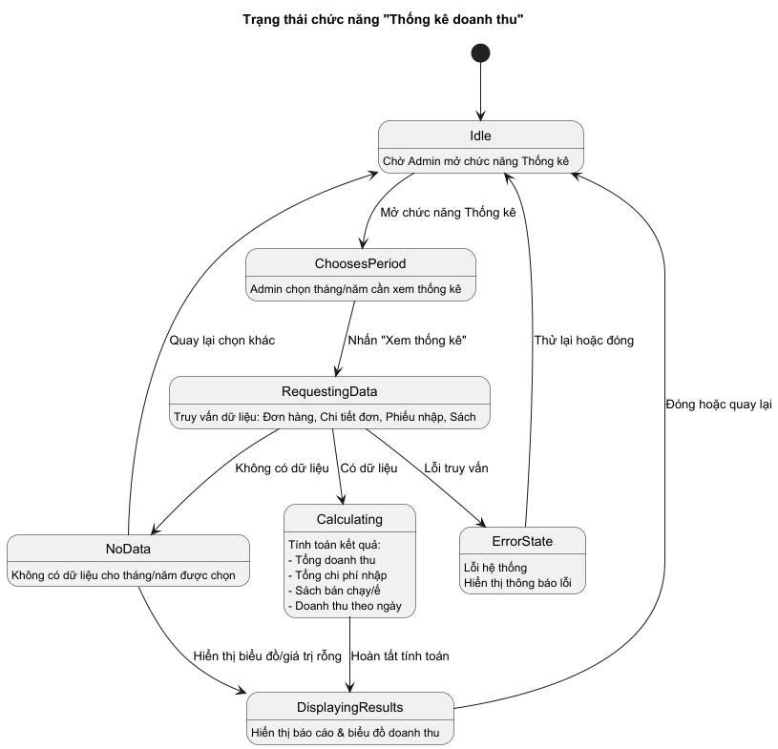

## 3.9 Sơ đồ gói (package diagram)

**3.9.1. Sơ đồ hệ thống tổng thể.**

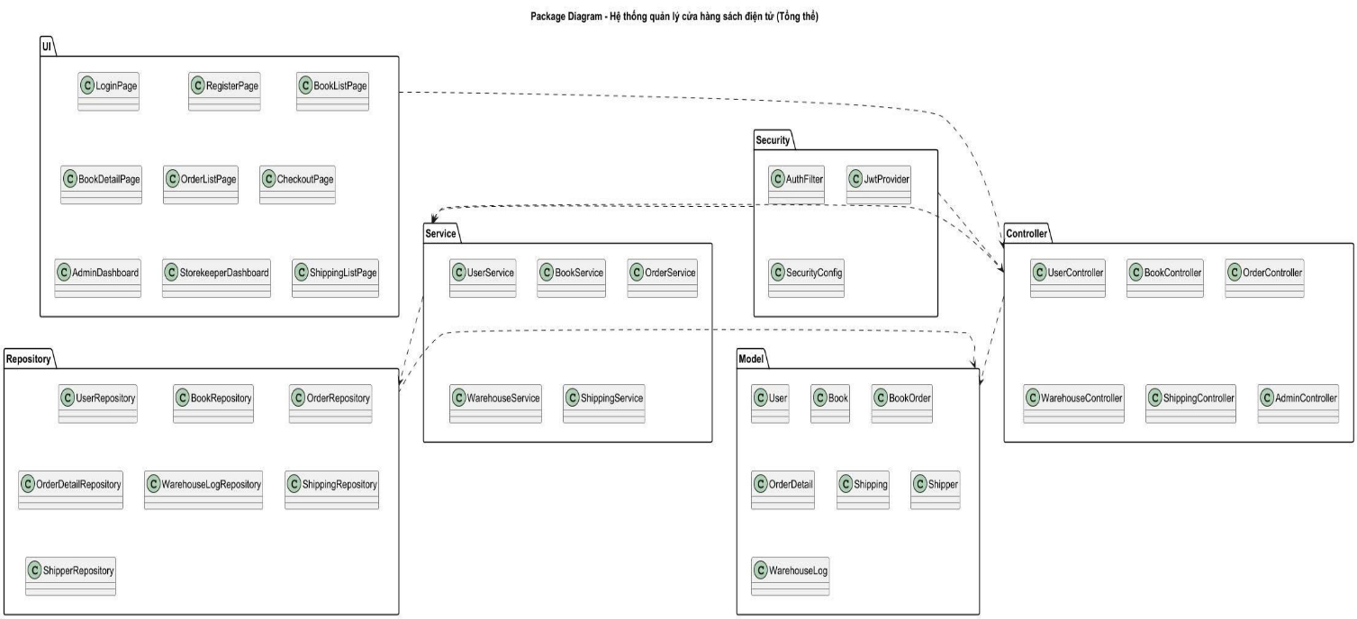

**3.9.2. Quản lý sách.**

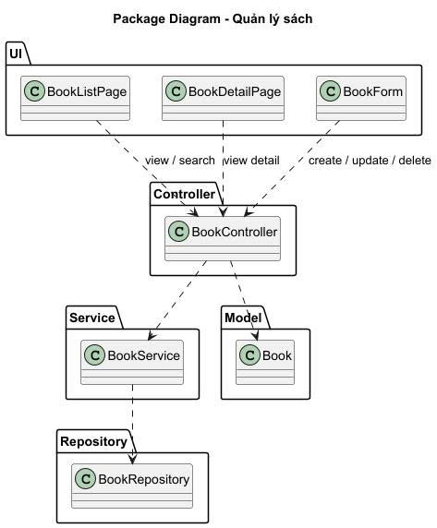

**3.9.3. Đơn hàng (Đặt / Xem / Hủy / Thanh toán / Xác nhận / Hủy bởi Admin).**

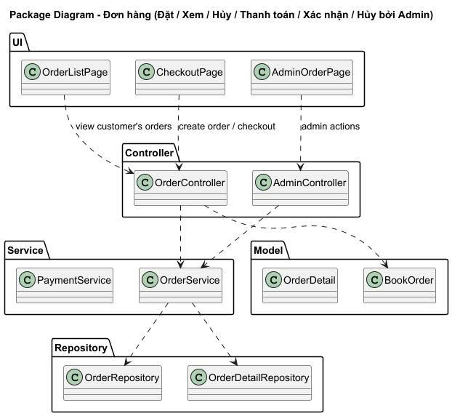

**3.9.4. Quản lý tài khoản người dùng**

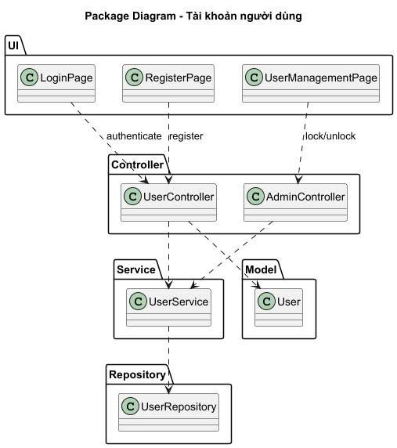

**3.9.5. Quản lý kho (thủ kho).**

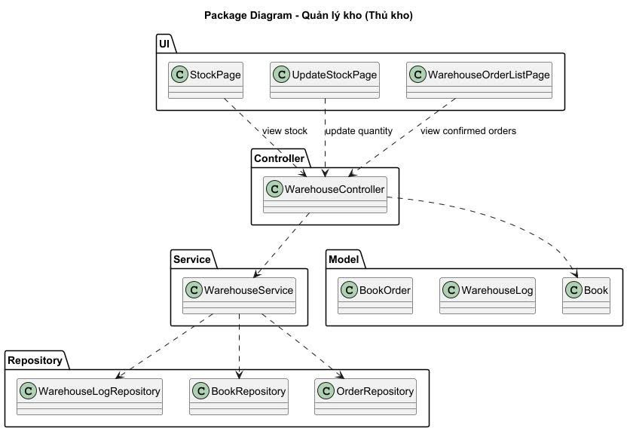

**3.9.6. Quản lý vận chuyển.**

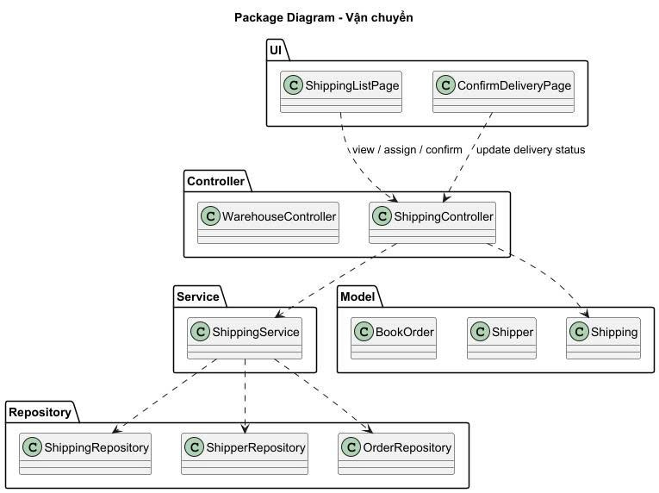

**3.9.7. Bảo mật và phân quyền.**

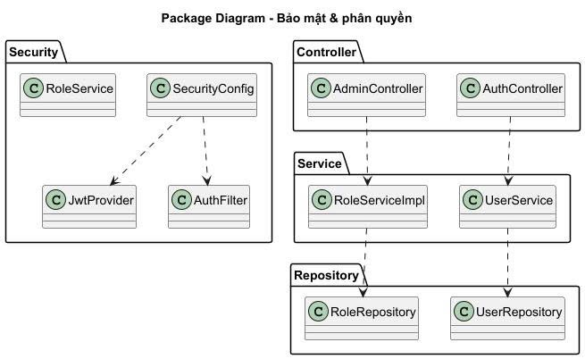

# IV.Biểu đồ lớp



# V.Cơ sở dữ liệu



## 5.1.Mục đích thiết kế

Hệ thống cơ sở dữ liệu này được xây dựng nhằm quản lý toàn bộ quy trình mua bán và vận hành của một thư viện, bao gồm:

-Quản lý thông tin người dùng.

-Quản lý sách.

-Quản lý đơn hàng và chi tiết đơn hàng.

-Quản lý giao hàng và đơn vị vận chuyển.

-Quản lý kho sách, bao gồm nhập – xuất và tồn kho.

## 5.2.Các bảng trong cơ sở dữ liệu

**5.2.1. Bảng user**

-Chứa thông tin của người dùng trong hệ thống.

-Thuộc tính chính: id, full_name, email, phone, password, role, status, gender, birthday, create_at.

-Dùng để xác thực, phân quyền (admin, user) và quản lý người dùng.

**5.2.2. Bảng book**

-Quản lý thông tin sách.

-Thuộc tính chính: id, book_name, authorship, book_genre, book_publisher, price, quantity, image_url.

-Liên kết với warehouse_log để quản lý số lượng tồn kho.

**5.2.3. Bảng book_order**

-Đại diện cho một đơn hàng của người dùng.

-Thuộc tính chính: id, address, order_date, order_status, payment_type, total_price, cancel_reason.

-Liên kết với user (ai đặt hàng) và shipping (vận chuyển).

**5.2.4. Bảng order_detail**

-Chứa thông tin chi tiết từng sản phẩm trong một đơn hàng.

-Thuộc tính chính: id, quantity, price, book_id, order_id.

-Liên kết với book_order (đơn hàng nào) và book (sách nào).

**5.2.5. Bảng shipping**

-Quản lý thông tin vận chuyển của đơn hàng.

-Thuộc tính chính: id, shipping_address, shipping_date, delivered_date, shipping_status, note.

-Liên kết với shipper để biết ai giao hàng.

**5.2.6. Bảng shipper**

-Chứa thông tin nhân viên giao hàng.

-Thuộc tính chính: id, shipper_name, shipper_phone.

-Liên kết với shipping.

**5.2.7. Bảng warehouse_log**

-Ghi lại lịch sử thay đổi số lượng sách trong kho.

-Thuộc tính chính: id, book_id, action_type (nhập, xuất), pre_quantity, current_quantity, action_date, note.

-Giúp quản lý tồn kho minh bạch, dễ kiểm soát.

## 5.3.Mối quan hệ giữa các bảng

- Một user có thể có nhiều book_order.

- Một book_order có nhiều order_detail.

- Một order_detail gắn với một book.

- Một book_order liên kết với một shipping.

- Một shipping được thực hiện bởi một shipper.

- Một book có nhiều bản ghi warehouse_log để quản lý nhập – xuất.